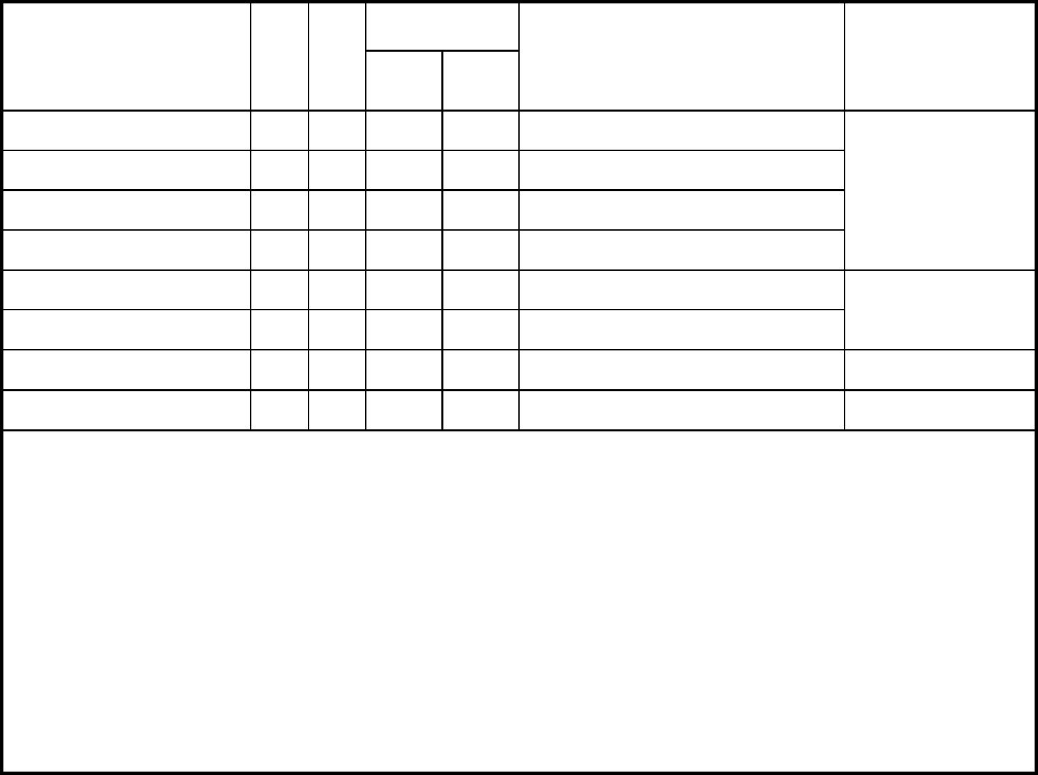
歷史學系雙主修科目表〔適用對象：核准為自 93 學年度起修讀之雙主修生〕
規定
開課狀態
抵免科目/學分
科目名稱
修別
備註
另行開課 隨系附修
學分
（可替代科目）
台灣史
必 4
必 2
群 16
群 12
選 22
選 8
ˇ
ˇ
ˇ
ˇ
ˇ
ˇ
基礎課程：應修
史學理論
中國通史類
世界通史類
專史類
滿 34 學分
中國通史(一)~(五)各 2-4 學分
世界通史(一)~(四)各 2-4 學分
進階課程：應修
專題類
滿 30 學分
應修總學分
備註：
64
◎中國通史類課程包含：中國通史─先秦、中國通史─秦漢、中國通史─魏晉南北朝、中國
通史─隋唐五代史、中國通史─宋、中國通史─元、中國通史─明、中國通史─清、中國
通史─近代、中國通史─現代等 10 段，每段 2 學分。
◎世界通史類課程包含：世界通史─近東文明、世界通史─希羅文明、世界通史─中古世紀、
世界通史─近代初期、世界通史─近代歐洲的形成、世界通史─十九世紀、世界通史─帝
國主義、世界通史─二次大戰以後等 8 段，每段 2 學分。

